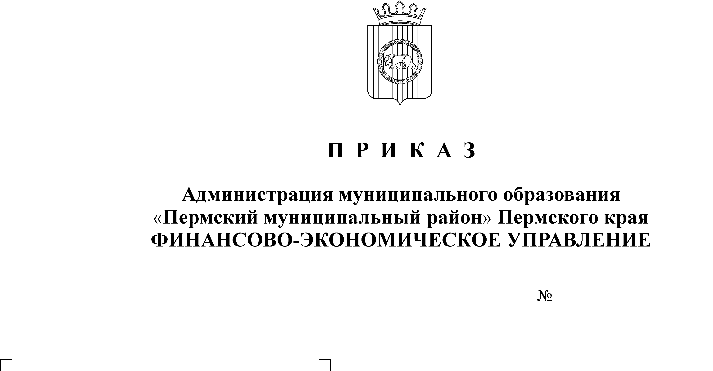
О внесении изменений в Приказ

12.01.2011
3
от 16.12.2010 года № 165

В соответствии с п. 11 решения Земского Собрания от 17.12.2010 г. № 127 «О бюджете Пермского муниципального района на 2011 год и на плановый период 2012 и 2013 годов»
ПРИКАЗЫВАЮ:
- Внести следующие изменения в приложение 1 Приказа финансово-экономического управления администрации Пермского муниципального района от 16.12.2010 года № 165 «О закреплении полномочий администратора доходов и источников финансирования дефицита бюджета»:
-дополнить строками следующего содержания:
750 | 2 18 05010 05 | 0000 | 180 | Доходы бюджетов муниципальных районов от возврата остатков субсидий и субвенций прошлых лет небюджетными организациями
750 | 2 18 05030 05 | 0000 | 151 | Доходы бюджетов муниципальных районов от возврата остатков субсидий, субвенций и иных межбюджетных трансфертов, имеющих целевое назначение, прошлых лет из бюджетов поселений
750 | 2 19 05000 05 | 0000 | 151 | Возврат остатков субсидий, субвенций и иных межбюджетных трансфертов, имеющих целевое назначение, прошлых лет из бюджетов муниципальных районов
-исключить строки следующего содержания:
750 | 2 09 05010 05 | 0000 | 180 | Доходы бюджетов муниципальных районов от возврата остатков субсидий и субвенций прошлых лет небюджетными организациями
750 | 2 09 05030 05 | 0000 | 151 | Доходы бюджетов муниципальных районов от возврата остатков субсидий, субвенций и иных межбюджетных трансфертов, имеющих целевое назначение, прошлых лет из бюджетов поселений
750 | 2 10 05000 05 | 0000 | 151 | Возврат остатков субсидий, субвенций и иных межбюджетных трансфертов, имеющих целевое назначение, прошлых лет из бюджетов муниципальных районов
2. Контроль исполнения настоящего Приказа возложить на начальника отдела планирования и экономического анализа финансово-экономического управления Л.Л.Порошину.

Начальник финансово-экономического управления Т. Н. Гладких

